

**2019 商業模式與大數據分析競賽**

**預測消費者信貸與基金之購買行為**

**第22組**

指導單位：教育部

主辦單位：台新銀行

國立中山大學財務管理學系

國立中山大學管理學術研究中心

智慧電子商務研究中心

協辦單位：國立中山大學資訊管理學系

**競賽摘要**

|  |  |
| --- | --- |
| 競賽主題 | **預測消費者信貸與基金之購買行為** |
| 競賽摘要 | 本組根據風險忍受度在個人背景特徵與金融商品購買之中介影響關係以及顧客購買行為紀錄建立對y1以及y2的預測。根據台新銀行所提供在2018年下半年度的信用卡客戶資料，本組模型於預測2018年12月之購買行為時y1達到了F1_Score為0.0507，預測y2達到了F1_Score為0.3343。  在預測模型的結果當中，可以看到y1的購買行為，與數項風險忍受度高的個人背景特徵包含30~40歲、男性、未婚和教育程度有重要連結。而針對y2的購買行為，同樣也能夠看到包含男性、30~40歲、未婚以及年收入級別高對預測y2的影響力。進一步建立能夠有效預測y1和y2購買行為的影響因子和可能解釋原因。  除個人背景特徵的影響外，根據本組的預測模型，也能夠觀察到與y1、y2高相關性的購買行為。其中在y2的預測模型當中，可以看到as_b、py_f、prod type 22和prod type 23之間的高關聯性。  根據上述來自個人背景特徵以及不同商品間的相關性，我們可以針對顧客群進行更細緻的分類。針對背景特徵屬於高風險的族群我們可以推薦高風險的投資組合，另也可以不同商品間的相關性組合推薦顧客尚未購買但可能有興趣的投資商品，最大化投信公司的行銷效益以及顧客滿意度。 |

**目錄**

壹. 緒論 1

1. 研究背景與研究問題 1

2. 風險忍受度(Risk Tolerance)研究 1

3. 風險忍受度與金融商品消費間的連結 2

4. 精準行銷、預測模型如何提升客戶終身價值 3

貳. 探索性資料分析 4

1. 概覽各變數資料分布情況 4

2. 特殊資料判斷處理 5

參、 特徵資料處理過程 6

1. 資料前處理 6

2. 特徵工程 6

肆、 預測模型建構與方法 7

1. 演算法選擇 7

2. 建構模型過程 7

伍、 模型準確度與結果分析 8

陸、 商業模型 9

1. 顧客圖像描繪 9

2. 精準行銷 9

# 緒論

## 研究背景與研究問題

2019年8月27日，美國公債出現殖利率反轉的情況，亦即投資人對於未來經濟情勢的不樂觀，將更多資產拿來購置較為保守的長期公債，使得長期殖利率高於短期殖利率，這個現象在過去50年的經濟衰退前都曾出現過。同時，全球更為動盪的政經情勢，讓市場上的投資人與一般投資散戶需要有對於市場上的標的有更精準的投資風險判斷。因而我們試圖透過信用卡客戶的消費資料，建立一套針對每位客戶的風險剖面指標以及行銷判斷準則(如下圖)，使得投信公司能根據顧客風險偏好的不同，做投資組合的推薦，讓原本就有傾向願意投資的客戶更願意去購買，同時投資商品的風險與回報也更能讓顧客感到滿意，達到投信公司與顧客間的雙贏。

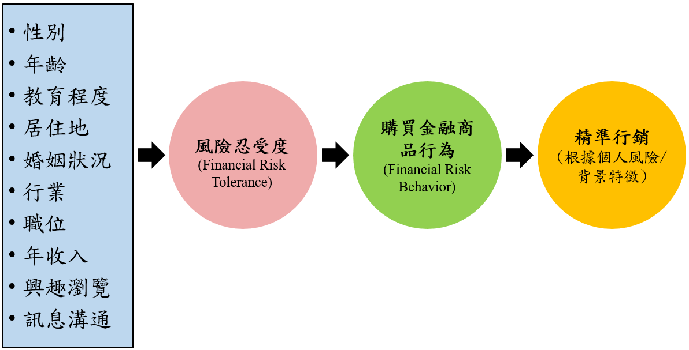

## 風險忍受度(Risk Tolerance)研究

在過往風險決策的研究中，特別針對於金融商品的購買分出了金融風險忍受度(Financial Risk Tolerance, FRT)以及金融風險行為(Financial Risk Behavior, FRB)這兩項指標。數項研究將不同的個人人口背景、社經地位特徵與FRT尋找關聯。每個人對於當下事件的風險忍受度往往是自己對於情勢的風險知覺、過去的經驗以及根據資料理性邏輯推演的結果，而這個組合往往因人而異。在過去關於風險知覺的研究當中，主要可以將影響因子劃分為兩個部分：

1. 內隱個人特徵─個體社經地位特徵的影響

|  |  |  |
| --- | --- | --- |
| **個人特徵** | **與風險忍受度關係** | **文獻回顧** |
| **所得** | 正相關 | Wright, Joshua. (2014).  *To what extent does income predict an individual’s risk profile in the U*K. |
| MacCrimmon and Wehrung (1986) *Taking risks.* |
| Zhong, L. X., & Xiao, J. J. (1995). *Determinants of family bond and stock holdings.* |
| **教育程度** | 正相關 | Sung, J., & Hanna, S. (1996). *Factors related to risk-tolerance.* |
| **年齡** | 負相關 | Wang, H., & Hanna, S. D. (1997).  *Does Risk Tolerance Decrease With Age? Financial Counseling and Planning* |
| **職業** | 1. 非受雇者風險容忍度較受雇者高 2. 高專業度職業風險容忍度較低專業度職業高 | Grable, J. E., & Lytton, R. H. (1998).  *Investor Risk Tolerance: Testing The Efficacy Of Demographics As Differentiating And Classifying Factors* |
| **性別** | 男性之風險容忍度高於女性 | Wright, Joshua. (2014).  *To what extent does income predict an individual’s risk profile in the UK.* |
| **婚姻狀況** | 未婚男性之風險容忍度高於已婚男性，接續則為未婚女性、已婚女性 | Yao, R., & Hanna, S. (2005).  *The Effects of Gender and Marital Status on Financial Risk Tolerance.* |

1. 外在環境影響─過往經驗與近期事件的影響

|  |  |
| --- | --- |
| **外在環境與風險關係** | **過去研究** |
| 個人風險偏好會因政治、經濟狀況有所不同 | Campbell, J. Y., and Cochrane, J. H. (1999).  *By force of habit: a consumption-based explanation of aggregate stock market behavior.* |
| 社會因素、道德偏好、宗教信仰對風險偏好具影響 | Eisenhauer, J. G. (2008).  *Ethical preferences, risk aversion, and taxpayer behavior.* |
| 政治不確定狀況與風險偏好的高度交互作用 | Pástor, Ľ., and Veronesi, P. (2013).  *Political uncertainty and risk premia.* |

在上述表格整理後的研究結論中，雖說明不同個體背景特徵與風險忍受度間的連結性，然而在婚姻狀態、職種(受雇與非受雇)、年齡這三項因子在過往研究結論中存在不一致性。經文獻回顧以及我們的推測，研究結果分歧的可能性是進行方式不同產生的偏誤(例如：問卷調查、行為實驗)，進一步影響其對分析模型和分布的假設不同(例如：線性/非線性、卡方檢定/t檢定)，亦或是受測者來自不同地區文化產生的差異，同時如同上述考量外在環境的因子，個體經驗過特定歷史事件(例如：2008年金融海嘯)也會影響其對風險的判斷。說明風險忍受度雖穩定存在每個個體來自的背景特徵，然而在分析時我們仍不能忽視不同時間點下的浮動性，因而在模型的訓練上我們更精確地以每個月而非六個月整體資料為基準去預測我們的目標變數。

## 風險忍受度與金融商品消費間的連結

過往研究發現金融風險忍受度(FRT)往往與該個體的財富累積、投資組合選擇、退休制度選擇有高的相關性[1]，並引導個體戶投資人選擇風險性較高的金融商品[2]。另外研究也指出FRB與FRT彼此之間存在顯著的正相關[3]，將圖一的第二段連結串起。

更進一步，新進研究探討FRT在FRB和個人背景、社經地位特徵間的關係。包含2016年Wookjae Heo等[4]、2016年Linh T.M. Nguyen等[5]的研究，透過路徑分析，說明FRT實際上扮演著FRB與個人背景特徵間的中介變數。

在2016年Wookjae Heo等的研究中，除了重新驗證性別與婚姻狀態皆會影響該個體購買高風險性股票的決策，使用路徑分析在連續四年的研究驗證中都看到FRT有效解釋了不同性別在投資行為的差異，男性確實在FRT分數較高，同時也更傾向有較高的高風險投資指標[6]，女性則有相反的結果。而考量婚姻狀態的情況下，不同性別則呈現較不一致的研究結果，已婚男性相較於未婚男性在FRT分數較低，而已婚女性相較未婚女性在FRT分數上較高。

而2016年Linh T.M. Nguyen等綜合前述數個個人背景特徵，做更廣泛的路徑分析檢查這些背景特徵與風險忍受度間的關係，研究結論指出教育、收入、性別皆與風險忍受度有顯著的正相關，年齡則與風險忍受度呈顯著負相關，婚姻狀態與風險忍受度則沒有明顯相關性，我們推測如同上述Wookjae Heo 2016年的研究，男性與女性在婚姻後的不一致表現中和了婚姻狀態對風險忍受度的影響。

因而上述兩篇簡短摘要研究，以及過往多篇文獻回顧，將個人背景特徵、風險忍受度與風險性投資串連起來，成為我們接下來模型建立與闡釋的系統性連結。

## 精準行銷、預測模型如何提升客戶終身價值

現行評估風險屬性的方式是要求客戶做KYC (Know Your Customer)調查，由分數決定客人可以投資商品的範圍。這是銀行非常重要的一項程序，除了法規上的遵循外，也同時要滿足控制客戶投資風險和防制洗錢的目的。

搭配本組前述文獻探勘的風險忍受度和興趣資料與金融商品申購行為加以連結，如此得以同時考慮態度面與行為面的關係，提供精準行銷的成功基礎。本組以「顧客終身價值」的概念說明精準行銷的效益與預測模型如何帶給經營者持續性競爭優勢。

數位環境下的核心概念是將每位顧客視為一樁樁的投資案，具有價值和生命週期 ; 中心思想為擴大顧客終身價值(Customer Lifetime Value)。此時市場不再競爭哪家業者今年銷售最多，而是誰擁有未來三十年的消費者、誰能在消費者的考慮集合(Consideration Set)中存活最久，此一概念更能描述現今個人金融市場百家爭鳴的競爭態勢。

顧客終身價值：

N = Number of years (顧客生命週期) ; M = ARPU (當期財務貢獻) ; c = Cost of customer management (顧客關係維持成本) ; i = Discount rate (折現率) ; AC = Acquisition cost (顧客開發成本) ; r = Retention rate (每期維持率)我們關注在每位顧客與企業保持互動的關係下(客戶生命週期)，對於客戶的投資是否能回本？這群相似客戶的平均價值為何？經營決策的變動，將連動到哪些變數進而影響顧客終身價值？

本組建構模型之價值在於，可以幫助我們在收益面做出精確預測(是否申購，再依據行為數據淬煉出顧客的財務貢獻)，而上述對於風險忍受度的文獻研究則可提供客戶個人背景、金融產品購買之間的關鍵連結，提升模型預測顧客行為的完備度和行銷運用上的作用點。而模型的完備則可以協助經營者進行顧客分析，找出值得建立關係的顧客，再藉由精準行銷創造滿意、高忠誠度的顧客，達成提升、獲取顧客終身價值、幫助經營者顧客佔有率(一家企業的產品、服務在一個顧客該類消費中所占的比重)和市佔率。



# 探索性資料分析

## 概覽各變數資料分布情況

R當中的Table plot，我們首先依照年齡大小(圖中最左側變數)對應其他個人背景特徵變數製圖，去推估所給資料的類別屬性，結果如下：

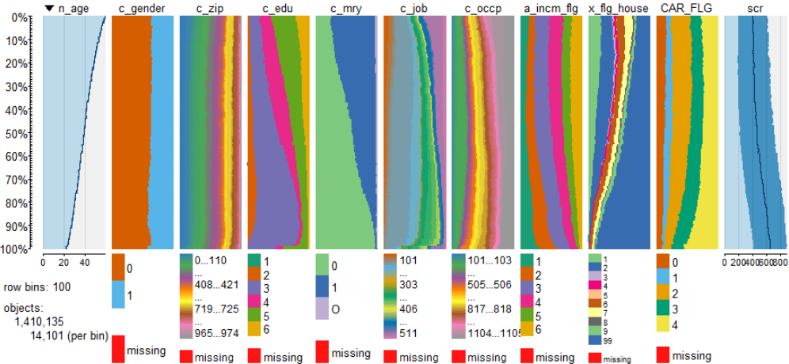

我們可以大致得到以下推論：c_edu越小表示教育程度低，c_mry為0表示未婚、1表示已婚(經轉換過)，a_incm_flg同資料所給描述，越高表收入越高，x_flg_house(不動產狀態代碼)和CAR_FLG(動產狀態代碼)我們則推估是數字越小表此項資產越高。

我們進一步將有購買y1和沒有購買y1的客戶進行個人背景特徵上的比較(由於資料樣本數差異太大，為均等比較故從沒有購買y1客戶中抽取同等樣本大小的資料(共5060筆))，比較結果如下圖：

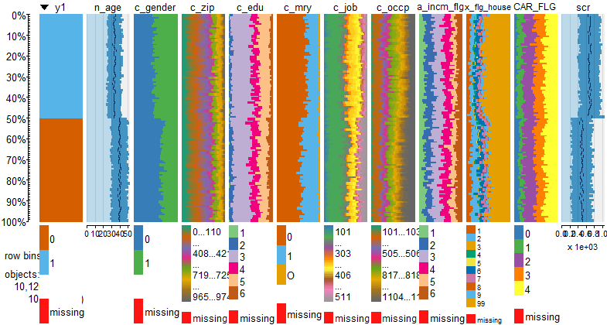

從資料中大致可以如同上述有關風險忍受度的文獻回顧，購買y1的客戶皆具有風險忍受度較高的個人背景特徵(年齡相對較輕、男性較多、未婚較多、所得及不動產資產較高)。另外也可以看出scr忠誠度分數能有效解釋顧客的購買行為。

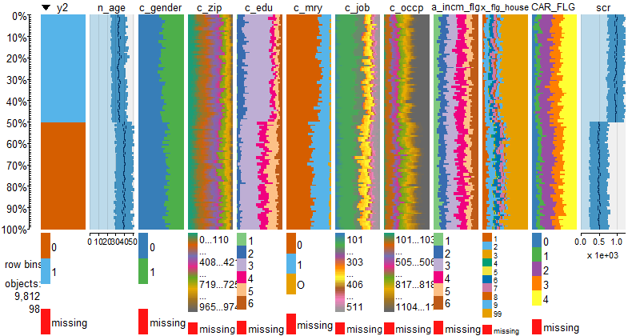 以下則針對購買y2的顧客(共4906筆資料)與沒有購買的顧客進行背景特徵資料的比較(隨機抽取當中的4906筆資料)，比較結果如下圖：

從圖中，同樣可以觀察到購買y2的顧客有風險忍受度高的背景特徵(年齡較輕、男性偏多、未婚較多、不動產資產較高)，並且scr忠誠度分數也能夠清楚表現出有無購買y2商品的差異。另外較特別之處，在於購買y2產品的顧客教育程度較母體資料平均低，以類別1、2、3為主，是在模型分析結果中可以進一步探討的。

## 特殊資料判斷處理

1. Profile

多數為類別資料，其中可以看到有數個Categorical Variable像是c_zip有三百多種的值，可見需要特殊處理(使用CatBoost模型即解決)。

1. Status

自有資產類別資料as_X，因為是該使用者在該時間的狀態，為一個存量，與其他類別變數不同，常有在六個月資產固定不變的值，故也應特殊處理(後面處理為資產的變化量as_X_flow)。

1. Sr_1.csv

由於類別變數類別過多，我們將信用卡消費原本依MCC劃分的消費類別重新依據歐盟統計局家戶消費12大類重新劃分，同時因為Sr_1當中的消費資料涵蓋部分B2B的消費紀錄，為家戶消費大類所不具備的，因而我們重新編制為17大類，整理如下：

|  |  |  |  |  |  |
| --- | --- | --- | --- | --- | --- |
| 1 | Housing, water, electricity, gas and other fuels | 7 | Furnishings, household equipment and routine maintenance of the house | 13 | Banking and financial product purchasing |
| 2 | Transport | 8 | Clothing and footwear | 14 | Miscellaneous |
| 3 | Food and non-alcoholic beverages | 9 | B2B service | 15 | Food Stores – Grocery Stores, Supermarkets |
| 4 | Medical / Health | 10 | Alcoholic beverages, tobacco and narcotics | 16 | Pet |
| 5 | Recreation and culture | 11 | Communications | 17 | Professional service |
| 6 | Restaurants and hotels | 12 | Education |  |  |

# **特徵資料處理過程**([詳細請點此連結，Github](https://github.com/GISH123/2nd-Business-Model-and-Big-Data-Competition))

## 資料前處理

* 1. 針對二元類別變數進行轉換: 將profile.csv之c_gender, c_mry轉為0,1值。
  2. 計算每人每月信用卡消費總額與資產持有總額

將status.csv之py_X變數與as_X變數，每個月份總合起來，命名為py_total與as_total特徵。即代表每個月份消費與資產持有的總和。

* 1. 特殊處理

本組在融合Merge時，把Y值處理成該月有購買的指標，因此如果這樣直接餵進模型學習，模型學出來的意義是：**根據該月消費者的狀態，預測該月消費者會不會購買**。然而，本比賽是要預測2019年1月的購買行為，但不會有2019年1月的消費者資料，只有2018年7月至2018年12月的資料。因此本組將所有y值往前移一個月份，最後一個月(201812)設定為0，這樣的做法實際上便是把意義轉換為：**根據該月消費者狀態，預測下個月消費者會不會購買。**

## 特徵工程

1. 計算每個月份的各類資產與消費流量變化

定義：流量變化為這個月份的量減掉上個月份的量，算出兩種flow：py_X_flow與as_X_flow。  
因此，第一個月的流量變化為0(沒有2018年6月的資料，無法得知2018年7月之流量)。根據該定義，算出每個人每個月消費與資產流量變化。

1. Sr_1之Features (Frequency, Monetary(Amount))

先把日期處理成每個月，例：20180827 變為 201808，只保留月份。再來根據客戶編號(srno)與月份做Groupby，以此來計算每個人”每月”之mcc_group的count (這邊group是根據前面分類好的mcc_group來做分類)，與各月的總消費amount。

1. Sr_2之Features (Frequency, Monetary(Amount))

先把日期處理成每個月，例：20180827 變為 201808，只保留月份。再來根據客戶編號(srno)與月份做Groupby，以此來計算每個人”每月”之prod_type的count (這邊group是根據前面分類好的mcc_group來做分類)，與各月的各prod_type消費之總amount。

1. Sr_4之Features (類似Frequency, Monetary(Amount))

先把日期處理成每個月，例：20180827 變為 201808，只保留月份。再來根據客戶編號(srno)與月份做Groupby，以此來計算每個人”每月”之TAG_LV1與有興趣的TAG_LV2(因為TAG_LV2之種類太多，根據EDA，我們只挑有興趣的TAG_LV2計算)的各月總score。

1. 將result_y1.csv, result_y2.csv, profile.csv, status.csv, sr_1,sr_3,sr_4融合成merge.csv

根據resulty1與resulty2做處理，有購買的月份設1，沒購買的月份設0。最後把這四個資料檔，根據”srno”這個變數做融合(outer join)。

# 預測模型建構與方法

## 演算法選擇

由於數值型(numerical)資料較好處理與使用模型，因此不特別討論此類別資料。根據此資料的類型與EDA後的結果，發現不少重要之變數為類別資料，因此如何處理類別變數便是模型選擇的重點。

經過大量研究與測試後，選擇了處理類別變數性能較好的模型CatBoost。接下來以簡潔簡短的方式介紹CatBoost。

1. CatBoost簡介

基於Gradient Boosted Decision Trees，是Yandex開發的一種新的機器學習技術，其性能優於許多現有的增強算法，如XGBoost、Light GBM等。

1. CatBoost原理([原論文連結](https://papers.nips.cc/paper/7898-catboost-unbiased-boosting-with-categorical-features.pdf)) – Target/Mean Encoding

即使用對具有相同分類特徵的所有數據點的目標值的均值來表示每個分類特徵，Catboost額外根據每個資料點加入時間以處理Target Encoding之目標洩漏(Target Leakage)問題。

## 建構模型過程

將處理且合併好之merge.csv讀取

1. Train/Validation/Test split

使用前四個月的資料當Train，第五個月資料當作Validation下去訓練模型，最後一個月當作Test。

處理Class Imbalance問題：在Train與Validation抽樣的時候，根據y之比例做分層抽樣。即：Train與Validation之y比例會一樣。

1. 訓練模型

辨認所有類別變數，以利CatBoost得知哪些變數應做類別變數的處理，Loss function使用Log loss，以F1_Score做衡量，且把class_weights，即Positive Sample(有買y的資料點)之權重設為50做訓練(為了處理Class Imbalance)。

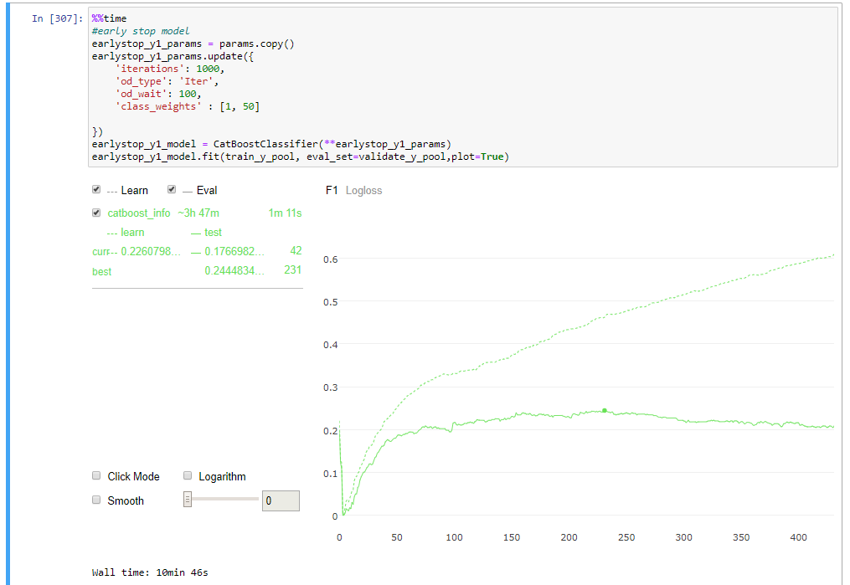以下為模型的變數，由於機器在學習時是以Threshold=0.5來計算F1_score，故如果學習的越久，會導致機器傾向於判斷每筆資料在0.5機率上下浮動，容易造成Overfitting(此處的Overfit只代表Validation F1下降)，因此特別設立Early Stop，這邊設立od_wait為100，即希望只要F1_Score達最高時，下100次的訓練如果再也沒有F1_Score的最高值，就把訓練停止。訓練完後使用F1_Score最高的模型。

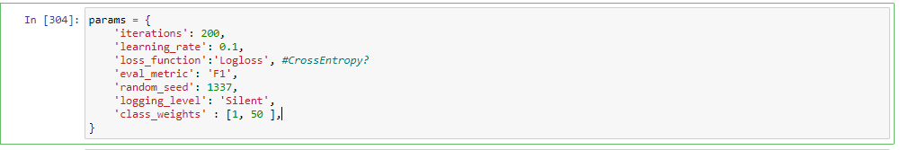



# 模型準確度與結果分析

根據以上預測模型之建構與Train/Validation/Test split之資料，訓練出來之模型來預測第五個月的Y值(即第六個月會不會購買)。設置Threshold的準則，原始Threshold預設為0.5，接下來往上或往下0.1調，看F1有沒有上升，最後設立一個Threshold使得F1為最大值，以下只放F1最大值的結果。 (更多詳細細節請參照[GitHub](https://github.com/GISH123/2nd-Business-Model-and-Big-Data-Competition/tree/master/better%20method(2019.10.21)/Modeling))

 Y1之F1_Score結果如下圖(Threshold設0.53)：

Y2之F1_Score結果如下圖(Threshold設0.9)：





Train/Validation/Test split : 這邊改成訓練前五個月的資料，預測第六個月的y值，因此Train/Validation Set = 前五個月資料，Test set = 第六個月的資料。

Threshold照著第五部分 – 模型準確度與結果分析 來設置。根據保守原則，讓模型判斷出來的Y1與Y2為1的可能性與第五部分一致，這邊把Y1與Y2之Threshold分別上調至0.55與0.9。最後將預測之結果根據”srno”合併成結果submission.csv。建模流程總結:

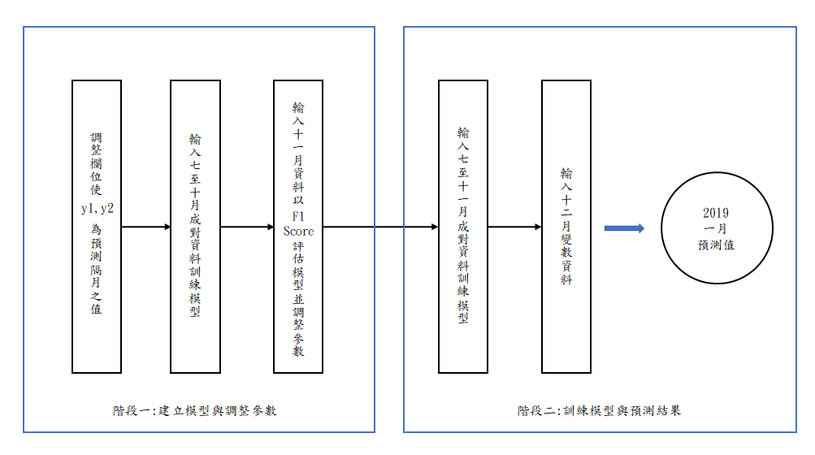

# 商業模型

## 顧客圖像描繪

已掌握的顧客資料包括人口統計特徵、消費能力數據、興趣資料、風險偏好等。因本次資料的限制，無法清楚描繪出顧客圖像，建立出來的模型準度都不高(y1為0.05，y2為0.3左右，可以看出y1幾乎無法靠這些資料預測)。值得注意的是，不僅僅要考慮相關金融業務所採集到的資料，本組認為也值得考慮整合外部更多的資料，以擴展對客戶的瞭解，描繪出完整的顧客樣貌：

1. 客戶在官方網頁停留、瀏覽的行為
2. 客戶在通訊軟體(LINE)中與聊天機器人互動的紀錄
3. 客戶在社群網站的行為數據
4. 在電商網站的交易數據

接著本組認為影響信貸商品跟基金，商品的「利率」也佔了很重要的影響。加上一些總體經濟方面的因素（債券利率等），以及月份差異（或季節性差異，本組在建立模型時發現很難透過前六個月的資料預測第七個月資料，建議至少蒐集兩年以上的時序性資料）。

## 精準行銷

1. 實時銷售(Real-Time Marketing)：根據客戶的即時狀況來進行行銷

此行銷方法的核心概念為「消費者的需要是一種動態需要」。我們可以利用模型抓住動態需求，且輔以客戶動態興趣作為施力點。例：當預測顧客下一期有購買金融商品行為，可以依據顧客近一週的興趣資料，個人化製作推播訊息(簡訊、LINE)，以吸引顧客關注訊息之時間，以放大廣告效果。

1. 交叉銷售(Cross Selling)：針對顧客目前購買的產品，進行相關產品的銷售服務
2. 更精確的商品分群：藉由顧客的交易活動挖掘出金融產品的互補性。

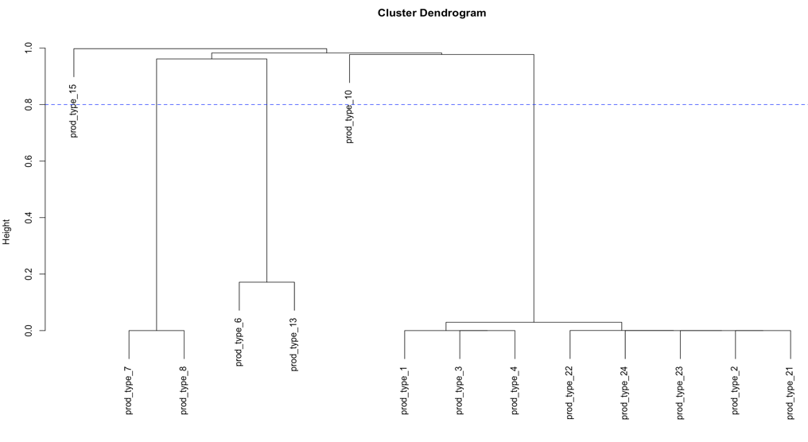

階層式分群方法，勾勒出14項金融產品的相關程度

從行為面的角度一窺哪些產品屬於同一群(相關性高)。由上圖可知這五群分組的界線相當清晰、產品差異非常大，並從中分析客戶的個性特徵和風險偏好，更深層次的理解客戶習慣，智慧化分析和預測客戶需求。例：搭配商品間相關分析，若兩商品在同一群且為正相關，反映出顧客對這兩種產品的購買行為相似，則可進行搭售組合設計 ; 若兩商品在同一群且為負相關，反映出顧客對這兩種產品的購買行為具高相關，但操作方向相反(一為買進，則另一為賣出)，則需注意在組合設計時分開至不同的商品組合較為合適。

上圖所揭示的產品組合關係亦可帶給經營者另一個視角檢視市場反應是否契合產品行銷方案與經營決策，以避免推薦的金融產品組合實質上不貼近顧客的需求，上述之分群方法亦讓行銷方時刻掌握市場動態進而有空間積極規劃、執行回應市場的產品組合和商業模式。

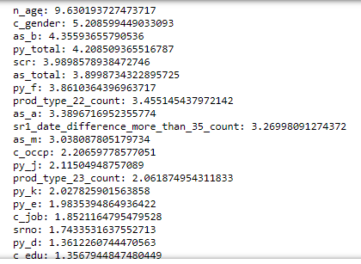 另外，針對y2模型預測結果，從Feature Importance可看出，y2可以跟**prod_type_22與23**一起做交叉銷售（這邊prod_type_22與23指的是，該顧客「該月」購買prod_type為22與23的次數的feature）。

1. 更細緻的客戶分群：

根據預測模型在個人背景特徵的feature importance，我們可以知道不同背景特徵在y1和y2上的重要性，據此對客戶行銷上進行分群，免於游擊式盲目銷售，降低投入成本、提升轉換率與顧客財務貢獻。例如：如上圖y2預測模型中的feature importance排序，我們可以看到影響風險忍受度的個人背景特徵，包含年齡、性別、工作屬性、教育程度等，說明風險忍受度不僅止於能夠「解釋」消費者的購買行為，也能夠去「預測」消費行為。因而可據此針對顧客進行分群，將**男性**、**30~40歲**、**未婚**以及**年收入級別高**等條件特別標註為高風險忍受度族群，而根據這些高風險忍受度族群當中每個人偏好的興趣和金融產品交易紀錄，再去做不同風險組合商品的推薦。而針對非高風險忍受度的族群，則協助其去做風險分散的基金組合，增進服務的品質和效率。

1. A measure of risk tolerance based on economic theory, Hanna, S. D., Gutter, M.S., & Fan, J. X. (2001).
2. Adolescence and risk taking: How are they related, Irwin (1993).
3. Environmental and biopsychosocial profiling as a means for describing financial risk-taking behavior, Grable et al. (2008).
4. An Estimate of the Mediation Effect of Risk Tolerance among Marital Status, Gender, and Investing Behavior, Wookjae Heo et al. (2016).
5. The Influence of Financial Risk Tolerance on Investment Decision Making in a Financial Advice Context, Linh T.M. Nguyen et al. (2016).
6. 高風險投資指標為該受試所購買的高風險性總資產除以低風險性總資產